DevOps Interview Questions for Continuous Integration – Jenkins

27. Explain the master-slave architecture of Jenkins.

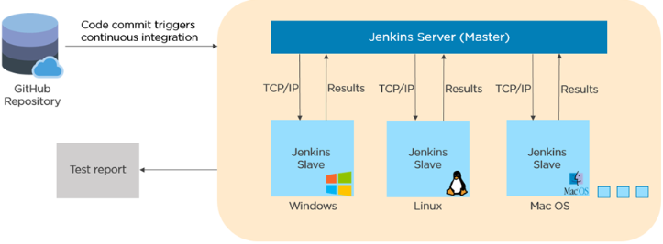

-Jenkins master extrait le code du référentiel GitHub distant chaque fois qu'il y a une validation de code.  
- Il distribue la charge de travail à tous les esclaves Jenkins.  
- À la demande du maître Jenkins, les esclaves exécutent, construisent, testent et produisent des rapports de test.

28. What is Jenkinsfile?

Jenkinsfile contient la définition d'un pipeline Jenkins et est archivé dans le référentiel de contrôle de source. C'est un fichier texte.  
- Il permet la révision et l'itération du code sur le pipeline.  
- Il permet une piste d'audit pour le pipeline.  
- Il existe une seule source de vérité pour le pipeline, qui peut être consultée et modifiée.

29. Which of the following commands runs Jenkins from the command line?

1. java –jar Jenkins.war
2. java –war Jenkins.jar
3. java –jar Jenkins.jar
4. java –war Jenkins.war

The correct answer is A) java –jar Jenkins.war

30. What concepts are key aspects of the Jenkins pipeline?

Pipeline: modèle défini par l'utilisateur d'un pipeline de CD. Le code du pipeline définit l'ensemble du processus de construction, qui comprend la création, le test et la livraison d'une application  
Node: une machine qui fait partie de l'environnement Jenkins et capable d'exécuter un pipeline  
Step: une tâche unique qui indique à Jenkins quoi faire à un moment donné  
Stage: définit un sous-ensemble conceptuellement distinct de tâches effectuées sur l'ensemble du pipeline (étapes de génération, de test et de déploiement)

### 31. Which file is used to define dependency in Maven?

1. build.xml
2. pom.xml
3. dependency.xml
4. Version.xml

The correct answer is B) pom.xml

### 32. Explain the two types of pipeline in Jenkins, along with their syntax.

Jenkins provides two ways of developing a pipeline code: Scripted and Declarative.

A. Scripted Pipeline: It is based on Groovy script as their Domain Specific Language. One or more node blocks do the core work throughout the entire pipeline.

Syntax:

1. Executes the pipeline or any of its stages on any available agent
2. Defines the build stage
3. Performs steps related to build stage
4. Defines the test stage
5. Performs steps related to the test stage
6. Defines the deploy stage
7. Performs steps related to deploy stage

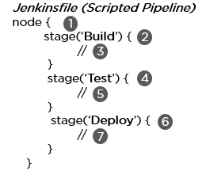

B. Declarative Pipeline: It provides a simple and friendly syntax to define a pipeline. Here, the pipeline block defines the work done throughout the pipeline.

Syntax:

1. Executes the pipeline or any of its stages on any available agent
2. Defines the build stage
3. Performs steps related to build stage
4. Defines the test stage
5. Performs steps related to the test stage
6. Defines the deploy stage
7. Performs steps related to the deploy stage

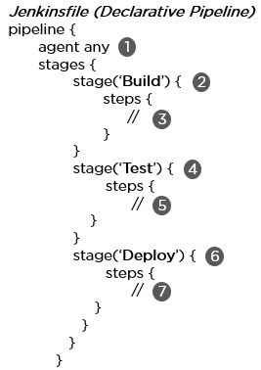

33. How do you create a backup and copy files in Jenkins?

In order to create a backup file, periodically back up your JENKINS_HOME directory.

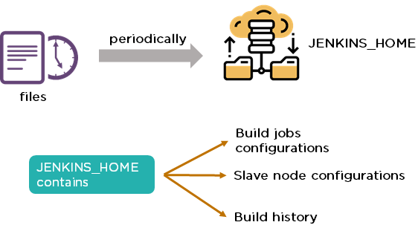

In order to create a backup of Jenkins setup, copy the JENKINS_HOME directory. You can also copy a job directory to clone or replicate a job or rename the directory.

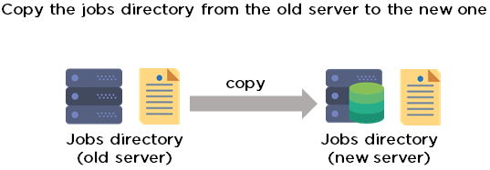

* Move the job from one Jenkins installation to another by copying the corresponding job directory.
* Create a copy of an existing job by making a clone of a job directory with a different name.
* Rename an existing job by renaming a directory.

35. Name three security mechanisms Jenkins uses to authenticate users.

* Jenkins uses an internal database to store user data and credentials.
* Jenkins can use the Lightweight Directory Access Protocol (LDAP) server to authenticate users.
* Jenkins can be configured to employ the authentication mechanism that the deployed application server uses.

### 36. How is a custom build of a core plugin deployed?

Steps to deploy a custom build of a core plugin:

* Copy the .hpi file to $JENKINS_HOME/plugins
* Remove the plugin's development directory
* Create an empty file called <plugin>.hpi.pinned
* Restart Jenkins and use your custom build of a core plugin

37. How can you temporarily turn off Jenkins security if the administrative users have locked themselves out of the admin console?



* Lorsque la sécurité est activée, le fichier de configuration contient un élément XML nommé useSecurity qui sera défini sur true.
* En modifiant ce paramètre sur false, la sécurité sera désactivée au prochain redémarrage de Jenkins.

38. What are the ways in which a build can be scheduled/run in Jenkins?

* Par la gestion du code source, les commits.
* Après l'achèvement d'autres versions.
* Planifié pour s'exécuter à une heure spécifiée.
* Demandes de construction manuelles.

### 39. What are the commands that you can use to restart Jenkins manually?

Two ways to manually restart Jenkins:

1. (Jenkins_url)/restart // Forces a restart without waiting for builds to complete
2. (Jenkins_url)/safeRestart // Allows all running builds to complete before it restarts